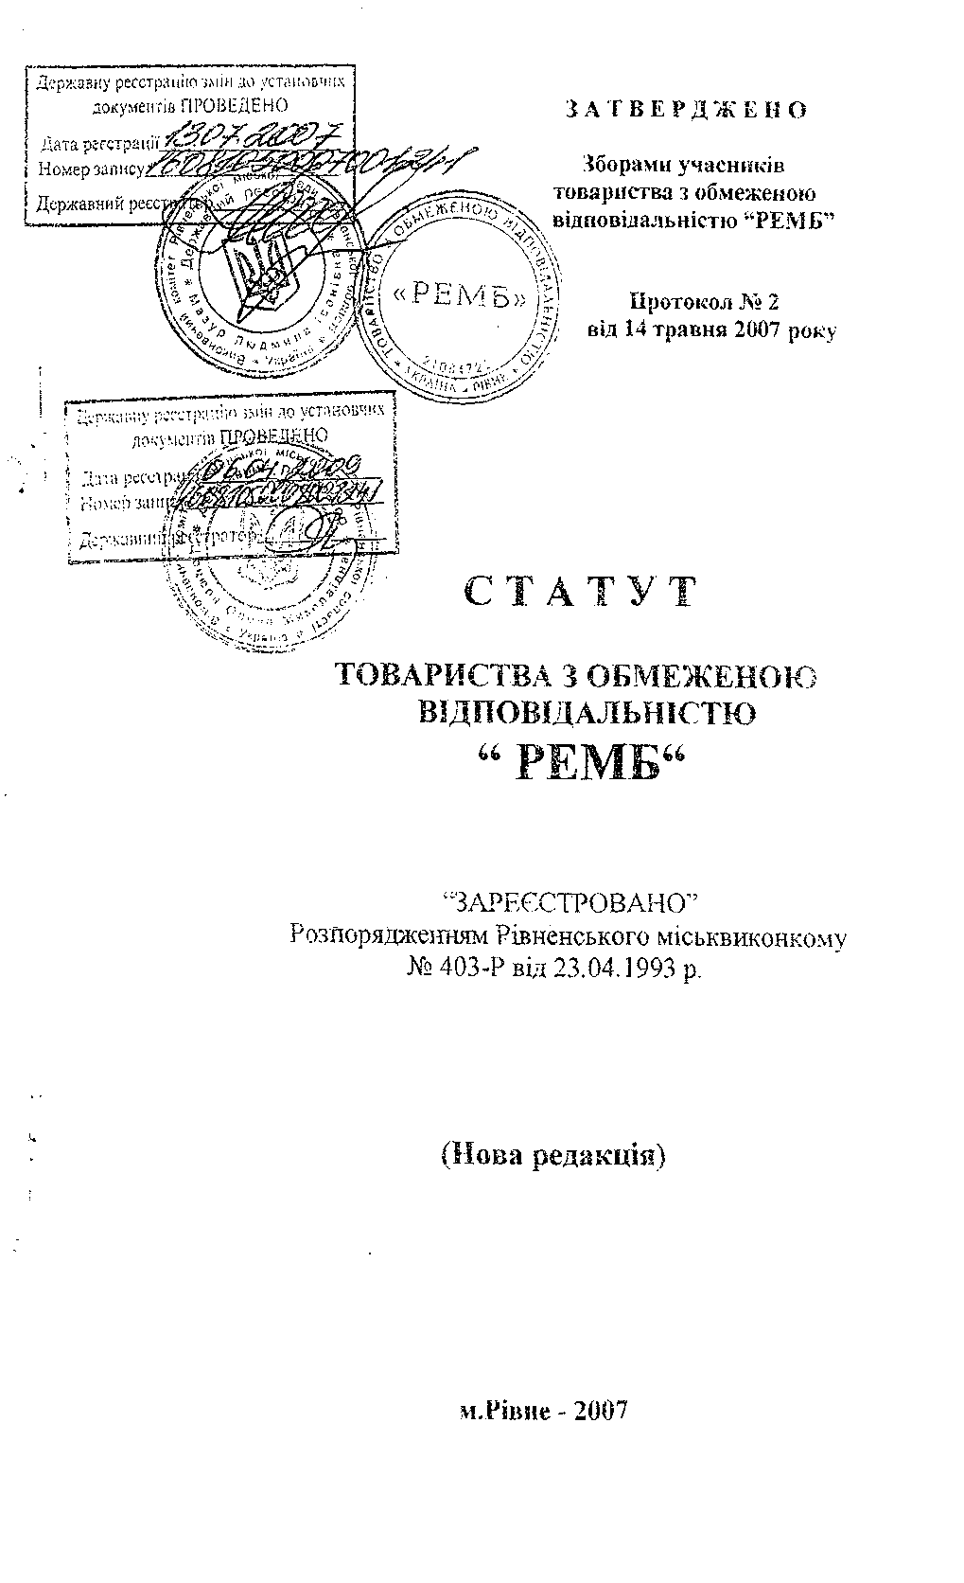

1. ЗАГАЛЬНІ ПОЛОЖЕННЯ
1.1. Цей Статут розроблений на підставі Закону України "Про господарські
товариства", Цивільного кодексу України, Господарського кодексу України інії
нормативних актів України та визначає порядок створення, діяльності та ліквідації Товариств
- Товариство є юридичною особою з момент)' його держазної реєстрації, діє основі повного господарського розрахунку, самофінансування та самоокупності, N самостійний баланс, поточний, валютний та інші рахунки в установах банку; круглі печатки своїм найменуванням, кутовий штаті та інші штампи, фірмові бланки, емблему та товари знак, та інші реквізити, встановлені для підприємств.
- Учасниками товариства є:
1.3.1. Васильєв Павло Паителійович, паспорт серії СР № 348988. виданий Рівненські МУ УМВС України в Рівненській області 10 лютого 1998 рокг. яка мешкає в м.Ріві вул. Лубенська буд.44 кв.299, ідентифікаційний номер 1994004656
1.4. Товариство не відповідає по зобов'язаннях Учасників. Учасники Товариства несу
відповідальність по зобов'язаннях Товариства тільки в межах їх вкладів до Статутного фоні
Учасники, які не повністю внесли вклади, відповідають за зобов'язаннями Товариства у меж
невнесеної частини вкладу у всіх випадках. Товариство не відповіла?, по зобов'язанн
держави, держава не відповідає по зобов'язаннях Товариства. Товариство відповідає за свої?,
зобов'язаннями усім своїм майном, на яке може бути звернено стягне:-гня згідно з чинні
законодавством України.
1.5. Всі питання, які не передбачені цим Статутом, регулюються чинш
законодавством України.
і .6. Товариство створюється на невизначений строк
1 7. Повне найменування Товариства:
українською мовою - товариство з обмеженою відповідальністю ''РЕМБ¹';
російською мовою - обшество с ограниченноіі снвсіствсн.ностью "РЕМБ";
англійською мовою - Еітіюсі ІдаЬШіу Сотрапі "ТіЕМВ"
скорочене найменування Товариства:
українською мовою - ТОВ "РЕМБ";
російською мовою - ООО "РЕМБ":
англійською мовою- ЕЕС "кЕМВУ
2. ЦІЛІ ТА ПРЕДМЕТ ДІЯЛЬНОСТІ
2.і. Основними цілями діяльності Товариства є об'єднання фінансових, матеріальни та інтелектуальних цінностей Учасників і здійснення виробничої, маркетингової посередницької, торгівельно-комерційної та іншої не забороненої законодавством Україні діяльності лля отримання прибутку.
2.2. Предметом діяльності Товариства є:
2? і. впровадження досягнень науково-технічного прогресу, задоволення споживчогс ринку в "опарах народного споживання, продукції виробничо-технічного призначення побутовими посд\тами та досягнення в результаті цієї діяльності прибутку і інших соціальній ефектів;
2.2 2. виконання комплексних робіт по проектуванню, монтажу, ремонту дефектоскопії, налагоджуванню паливовикористовуючого і теплоспоживаючого обладнання ( на всі види палива: тверде, рідке, газове) об'єктів Держнаглядохоронпращ', незалежно від відомчої підпорядкованості, попередньо погоджених із Державним комітетом нагляду за охороною пгаці або іншим уповноваженим органом, установою, організацією;

- виконання гідравлічних розрахунків, монтаж}'' і налагодження теплових мереж та центральних теплових пунктів;
- еколого-теплотехнічні випробування, впровадження природоохоронних заходів та розробка розрахунків гранично дозволених шкідливих викидів у зовнішньоприродне середовище, проведення вимірів фактктаих ковдентрацін ігосідливих викидів ів атмосферу на паливовикористовуючому обладнанні;
2.2.5 задоволення різних запитів, пов'язаних з отриманням, використанням або розподілом тепла, води, газу, повітря, а також установкою, обслуговуванням, ремонтом, модернізацією відповідного обладнання, проведення науково-дослідних і науково-конструкторських робіт;
2.2.6. надання послуг населенню по газифікації та центральному опаленню будинків та
будівництву;
- оптова та роздрібна торгівля різноманітною продукцією, включаючи без обмежень продукцію деревообробки та меблі;
- виробництво, збереження та переробка сільськогосподарської продукції, електричної та теплової енергії;
2.2.9. закупівля та продаж, безпосередньо або опосередковано, сільськогосподарської
людукіш, електричної та теплової енергії;
2.2.10. організація і здійснення торгівлі, переробки та реалізації вторинної сировини та
заходів виробництва:
2.2.1.1. видобування, розробка експлуатація і переробка корисних копалин та глровини;
- розробка ! практичне здійснення спільних з іноземними інвесторами проектів і комерційних ініціатив;
- сприяння залученню іноземних інвестицій на територію України;
- сприяння іноземним інвесторам у розміщенні капітал}' в Україні;
- надання практичної допомоги підприємцям в розвитку зовнішньоекономічній: :ь'язкіз;
- створення підприємств із подібними або такими самими цілями, фінансування таких підприємств та чи участь в управлінні ними;
2.2.17. придбання юридичних осіб, участь або інвестування в інші юридичні особи на
ериторії України та за її межами;
2.2.18.на контрактних засадах надання підтримки існуючим та можливим спільним -ідприємствам, інвестиціям та іншим формам здійснення діяльності Товариства на території України;
2.2.19. створення власного автогосподарства, організація пунктів сервісного
обслуговування автомобілів і сільськогосподарської техніки вітчизняного та іноземного
вїгрсюництва;
- будівництво та експлуатація автозаправок;
- створення мережі магазинів, торгівельних точок та складів;
2.2.22. розширення та реконструкція діючих підприємств з метою підвищення
конкурентоспроможності ггродукнії з наступною реалізацією її як на ринку України, так і за її
■ іежами;
- імпорт продукції в Україну;
- експорт продукції за межу України;
- здійснення товарообмінних (бартерних) операцій відповідно до діючого -.аконодавства України:

- оренда та надання у користування рухомого та нерухомого майна, щ :; литься на території України;
- куншти! та продаж рухомого і нерухомого майна, що знаходиться на території

України;
- розробка й впровадження у виробництво товарів та продукції на основі використання останніх досягнень науки та техніки;
- розробка та впровадження нових технологій;
- надання будівельно-монтажних та ремонтно-будівельних послуг;
- надання транспортних послуг фізичним та юридичним особам;
- проведення економічного аналізу та досліджень ринків в Україні та за її межами;
- надання дорадчих та інших послуг у різних сферах комерційної діяльності;
- надання маркетингових, рекламних та інших консалтингових послуг юридичним та фізичним особам, які займаються виробництвом., імпортом, експортом, розповсюдженням або реалізацією товарів та послуг;
- надання посередницьких, довірчих, дилерських та дистриб "юторських послуг виробничого та невиробничого характеру;
- надання агентських, комісійних послуг підприємствам, організаціям та приватним особам;
- організація курсів по професійному навчанню та підвищешпо кваліфікації;
- надання гуманітарної допомоги інвалідам та малозабезпеченим особам;
- організація ділових поїздок за кордон підприємців і прийняття представників іноземних компаній та громадських організацій в Україні;
- організація та сприяння проведенню торговельних та промислових ярмарків, симпозіумів, конференцій, семінарів;
- гуртова та роздрібна торгівля та громадське харчування;
- соціально-побутове обслуговування (надання готельних послуг).
2.3. Товариств має право здійснювати будь-які види внутрішньо- або зовнішньоекономічної діяльності, які не заборонені законами України, Товариство має право здійснювати види діяльності, що підлягають ліцензуванню з боку державних установ, після отримання відповідної ліцензії.
3. ПРАВА ТА ОБОВ'ЯЗКИ ТОВАРИСТВА
3.1. Товариство має право:
- передавати іншим підприємствам, і організаціям, в тому числі безкоштовно, продавати, обмінювати, здавати в оренду, надавати у тимчасове користування або позичати належні Товариству споруди, обладнання, транспортні засоби, інвентар, сировину і матеріальні цінності;
- безкоштовно передавати працівникам Товариства матеріальні цінності за узгодженням з виконавчим органом Товариства;
- створювати на території України та за її межами філії і представництва, засновувати в установленому порядку свої підприємства та брати участь в заснуванні та діяльності спільних підприємств, об'єднань, банків, фондів та інших суб'єктів підприємницької діяльності, в тому числі спільно з іноземними юридичними і фізичними особами, а також громадських організацій;
- самостійно встановлювати ціни на продукцію, яка виробляється і реалізується, на товари, виконувані роботи та надані послуги. Продукція (товари, роботи, послуги), вироблена чи реалізована Товариством, є продукцією власного виробництва,
3.1.5. направляти, в тому числі і за кордон, у відрядження для стажування і на
перепідготовку фахівців для навчання і ознайомлення з досвідом організації і діяльності фірм,
банків, підприємств і кооперативів, збирання ділової інформації, участі у переговорах.

_. _ ^:г-:.чя лілових контактів;
5 16. залучати для виконання робіт фахівців, в тому числі й іноземних, на підставі :.;;:;. лідряду, доручення, трудових угод та інших форм договорів з оплатою пращ за згехісгю сторін, а також створювати тимчасові трудові колективи;
5 1.7. на основі доручень здійснювати представництво інтересів юридичних осіб, як ■•;_:■;: ьклх. гак і іноземних;
1 1.8. відраховувати кошти на будівництво житла, об'єктів соціально-культурного і -: з: го призначення для засновників і працівників Товариства;
1 1 9. користуватися на договірній комерційній основі банківським кредитом та .: -з:-: банку право використовувати свої вільні грошові кошти;
5.1.10. приймати на роботу працівників на умовах контрактів, самостійно
. -.: з .ззовати для своїх працівників додаткові відпустки та інші пільги, не заборонені діючим
: ...звством України;
5.1.11. організовувати тимчасові підряднії колективи з числа працівників Товариства та
громадян для виконання робіт на умовах договору підряду;
3.1.12. передавати матеріальні та інші грошові ресурси іншим підприємствам,
-. ..• діям і громадянам, які виконують роботи і послуги для Товариства;
3.1.13. збільшувати та зменшувати розмір свого статутного фонду;
З 1.14. за встановленим порядком вступати у зовнішньоекономічні відносини, :: г-йно проводити експортно-імпортні операції.
3 2.. Товариство має також інші права, передбачені чинним законодавством України.
3.3. Товариство в своїй діяльності зобов'язано дотримуватись положень Установчих
..-.'Єнтів та вимог чинного законодавства України, а також має інші обов'язки, встановлені
•. ходавством для підприємств в Україні.
3.4. Товариство зобов'язане здійснювати бухгалтерський облік результатів своєї
згзності, вести статистичну звітність і подавати їх в установленому обсязі в державні органи.
4. ПРАВА ТА ОБОВ'ЯЗКИ УЧАСНИКІВ
- 1. Учасники Товариства, поряд з правами, що обумовлені в інших розділах цього ; , мають право:
- Брати участь в управлінні справами Товариства особисто;
- Здійснювати трудову діяльність в Товаристві на підставі трудового договору з^.чту) або за договором цивільно-правового характеру;
4.1.3. Брати участь у розподілі прибутку та отримувати його пропорційно частині
.-.: -. ого вкладу до Статутного фонду;
4.1.4. Вимагати розгляду відповідних питань на зборах Учасників, при умові, що такі
-гзя були поставлені ним ні пізніше, ніж за 25 днів до початку зборів, вимагати скликання
:._- гг-гових зборів при умові, якщо Учасник володіє більш як 20 відсотками голосів;
4.1.5. Придбавати у пріоритетному порядку продукцію, роботи та послуги, що
:•.-' гаються Товариством;
4.1.6. Одержувати повну інформацію про діяльність Товариства, в тому числі
. :>;тись з даними бухгалтерського обліку, звітності та іншої документації в будь-який час,
: _ззму в обов'язковому порядку Учаснику за його проханням надається гака документація :, з кожними зборами Учасників, а також при зверненні в суд;
4 1.7. Вимагати надання йому протоколів зборів Учасників в будь-який час та
;.: --вати з них посвідчені виписки;
4,1.8. Обирати та бути обраними до органів управління і контролю, мати свого --..зазника в ревізійній комісії, вимагати від ревізійної комісії перевірки діяльності .■ >; ггора Товариства;

4.1.9. На соціальне та медично страхування, соціальне забезпечення; на культурно-
побутове обслуговування та задоволення інших потреб у порядку, встановленому зборами ^'
Учасішків;
- На пропорційну кількість голосів при голосуванні на зборах Учасників згідно його частці в статутному фонді;
- Вийти з Товариства у встановленому порядку.
4.1.12. Вимагати проведення аудиторської перевірки річної фінансової звітності
товариства із залученням професійного аудитора, не пов'язаного майновими інтересами з
товариством чи з його учасниками.
Витрати, пов'язані з проведенням такої перевірки, покладаються на учасника, на вимогу якого проводиться аудиторська перевірка.
- Учасник Товариства не має права вимагати збільшення своєї частки в статутному фонді, навіть, якщо пройшли зміни вартості майна чи орендної плати.
- Учасники Товариства зобов'язані:
4.3.1. додержуватись положень установчих документів Товариства, виконувати
рішення зборів Учасників, органів управління та органів контролю Товариства;
- до моменту реєстрації внести не менше 50 відсотків заявленого ним внеску до сгатугіюго фонду Повністю внести свій внесок не пізніше року після реєстрації Товариства;
- повідомити інших Учасників Товариства про свій намір вийти з Товариства не; пізніше, ніж за три місяці до моменту виходу, при виході із Товариства одержати згоду інших Учасників на уступку своєї частки третім особам;
4.3.4. приймати участь в зборах Учасників Товариств, бути присутнім на всіх
позачергових зборах Учасників Товариства;
4.3.5. в семиденний' строк повідомити свою думку по питаннях та проектах рішень, що
розглядаються Учасниками заочно (методом опитування), надавати матеріали, які
використовують на зборах Учасників (в виступах Учасників і т.п.) для занесення в книгу
протоколів;
4.3.6. виконувати прийняті н^ себе обов'язки по відношенню до Товариства,
допомагати Товариству в здійсненні ним своєї діяльності, не розголошувати конфіденційну
інформацію про діяльність Товариства;
4.3.7 утримуватися від всілякої діяльності, що може заподіяти Товариству шкоду.
4.4. Учасшгк Товариства має пра-о продати чи іншим чином відступити свою частку (її
частину) одному чіт. кільком Учасникам гього ж Товариства, а також третім особам. Учасники
Товариства користуються переважним правом придбання частки (її частини), якій її відступив,
пропорційно їх часткам в статутному фонді Товариства або в іншому погодженому між ними
розмірі. Передача частіш (її частини) тр-тгім особам можлива тільки після повного внесення
вкладу Учасником, який її уступає. При переході частки, або її частини третій особі до неї
одночасно переходять всі права і обов'язки, що належали Учаснику, який її уступив. Частка
Учасника Товариства після повного внесення ним вкладу може бути придбана самим ~
Товариством. У випадку, коли частка або її частина переходить до Товариства, останнє передає
її третім особам або іншим Учасникам в строк, шо не перевищує одного року. Протягом цього ; періоду розподіл прибутку, а також голосування і визначення кворуму у зборах відбувається без врахування частки, придбаної Товариством.
4.5. Учасник Товариства, який систематично не виконує або неналежним чином
викопує обов'язки, або перешкоджає сво ми діями досягненню цілей Товариства, може бути
виключено з Товариства на основі рішення, за яке проголосували учасники, що володіють у
сукупності більш як 50 відсотками загальної кількості голосів Учасників Товариства. При '-•• -'
цьому цей Учасшгк в голосуванні участі не бере.
4.6. Звернення стягнення на частину майна товариства з обмеженою відповідальністю,
пропорційно частці Учасника товариства у статутному капіталі, за його особистими боргами

: о кається лише у разі недостатності у нього іншого майна для задоволення вимог -■::>торів. Звернення стягнення на всю частку Учасника в статутному фонді Товариства - тмняє його участь у Товаристві.
4.7.Учасники можуть мати інші права і нести інші обов'язки, передбачені установчими ментами та/або встановлені вищим органом Товариства т&'або чинним законодавством т:~;ни.
5. ВИХІД З ТОВАРИСТВА
5.1. Учасник Товариства має право вийти з товариства, повідомивши товариство про
;:гхід не пізніше ніж за три місяці до виходу..
5.2. При виході Учасника з Товариства йому сплачується вартість частини майна
: .гиства, пропорційна його частці в Статутному фонді. Виплата проводиться після
тгджегшя звіту за рік, в якому він вийшов з Товариства, і в строк до 12 місяців з дня _,. На вимогу Учасника та за згодою Товариства вклад може бути повернено повністю або -озо в натуральній формі.
5.3. Учаснику, який вибув, сплачується належна йому частка прибутку, одержаного
: -гиством в даному році до моменту його виходу.
5.4. Майно, передане Учасником Товариству тільки в користування, повертається в
зальній формі без виплати винагороди.
6. СТАТУТНИЙ ФОНД ТОВАРИСТВА
6.1. Для забезпечення діяльності Товариства за рахунок внесків Учасників створюється :г.тний фонд в розмірі 0,5 (нуль гривень 50 копійок) української гривні.
В утворенні Статутного фонду беруть участь:
1. Васильєв Павло Пантелійович в рахунок своєї частки вносить 0,5 (нуль гривень 50 :ок), що складає 100% Статутного фонду.
Учаснику товариства про внесення вкладу видається свідоцтво.
6.3. Товариство має право змінювати (збільшувати або зменшувати) розмір статутного
- у встановленому законом порядку.
6.4. Учасники мають право вносити додаткові внески в статутний фонд Товариства у
- :лі грошових коштів, цінних паперів, рухомої та нерухомої власності, майнових прав.
Оцінки будинків, споруд, обладнання та інших матеріальних цінностей, в тому числі -'лз інтелектуальної власності, які вносяться Учасниками в Статутний фонд, проводяться за ; -: дженням. між Учасниками на базі ринкових цін, при їх відсутності - на базі світових цін.
При відсутності світових цін оцінка вкладів проводиться на основі взаємної : елєності між Учасниками.
6.5. Збільшення статутного фонду може бути здійснене лише після внесення повністю
: Учасниками своїх вкладів.
Зменшення статутного фонду при наявності заперечень кредиторів Товариства не
ЇТТЬСЯ.
? 6. Рішення Товариства про зміни розміру статутного фонду набирає чинності з дня _{с} - г змін до державного реєстру.
" МАЙНО ТОВАРИСТВА. ФОНДИ. РОЗПОДІЛ ПРИБУТКУ ТА ЗБИТКИ
. МАЙНО. " ' Майно Товариства становлять основні фонди і оборотні засоби, а також інші

цінності, Рхі пість яких визначається в самостійному балансі Товариства.
7.2. Товариство є власником:
- АЧйна, переданого Товариству Учасниками для забезпечення його ста
діяльності;
пр 'дукщї, виробленої Товариством в результаті господарської діяльності;
- од-рясаних прибутків, а також іншого майна, набутого на підставах, не заборої
законом.
7.3. Джсрелалга формування майна Товариства є:
- грошові та інші матеріальні внески 'засновників,
- доходи від власної господарської діяльності;
- доходи від цінних паперів;
- кредити банківських установ та інших кредиторів;
- капітальні вкладення і дотації з бюджету;
- безоплатні та благодійні внески, пожертвування підприємств, установ, організ окремих громадян;
- інші джерела, не заборонені діючим законодавством.
7.4. Ризик випадкової загибелі чи пошкодження майна, переданого у власність а
користування Товариства покладається на Товариство
Б. РЕЗЕРВНИЙ ТА ІНШІ ФОНДИ
7.5. Товариство створює та використовує резервний фонд в розмірі, що визначає
зборами Учасників Товариства, але не менше, як 25 відсотків від Статутного фо
Формування резервного фонду здійснюються шляхом щорічних відрахувань до досягнення
встановленого розміру. Щорічні відрахування в резервний фонд складають не менш
відсотків від суми шютого прибутку. Рішення про збільшення розміру на формува
резервного фонду приймається при підведенні підсумків фінансової діяльності Товариств
рік,
7.6. Зг рішенням зборів Учасників та відповідно з законодавством Україні
Товаристві можуть створюватися і інші фонди, склад, призначення та порядок використа
яких визначається зборами Учасників.
- Розміри відрахувань в фонди Товариства визначаються зборами Учасників.
- Всі фонди знаходяться у повному розпорядженні Товариства і не можуть б; вилучені і)такти з, як в порядку, встановленому міжнародними договорами і чинн законодавством "-'країни.
7 9. Всі битки Товариства покриваються в порядку, визначеному за рішенням збо; Учасників.
В. ГРИБ 'ТОК ТА ЙОГО РОЗПОДІЛ.
7.10 І і) оядок формування та розподілу прибутків Товариства визначаєте законодавством України, документами, затвердженими зборами Учасників, а такс документами, які означають порядок реалізації цільових програм.
7.11. Дох >ди від діяльності Товариства розподіляються між Учасниками пропорцій! внесеним вклади V до Статутного фонду в порядку і на умовах, передбачених рішенням збор Учасників.
8. РГАНИ УПРАВЛІННЯ ТА КОНТРОЛЮ ТОВАРИСТВА
А. ЗБОРИ ^ЧАСНИКІВ
8.1. Г ТГГЯ-: ■ органом управління Товариством є збори Учасників Товариства. Збор складаються і Учг тіиків Товариства . Збори Учасників скликаються не менше 2 разів на рік. Збори у в--якому разі скликаються не пізніше 2 місяців після закінчення кожноп
5

фінансового року для розгляд}' та затвердження звіту і балансу за минулий, рік, та плану дій на наступний рік.
Позачергові збори скликаються за вимогою одного з Учасників, а також на вимогу Ревізійної комісії.
Позачергові збори скликаються у всякому разі, якщо цього потребують інтереси Товариства в цілому, або виникла загроза значних матеріальних збитків Товариству.
Збори Учасників Товариства вирішують будь-які питання, що відносяться до предмету діяльності Товариства, а також будь-які організаційні питання.
8.2. Про проведення зборів Учасників Товариства Учасники повідомляються письмово
не пізніше, як за ЗО днів до початку зборів, із зазначенням часу та місця проведення зборів,
порядку денного. Повідомлення може бути відправлено факсом чи передане по телетайпу.
Не пізніше як за 7 днів до скликання зборів Учасникам повинна бути надана можливість ознайомитися з документами, внесеними для розгляду по порядку денному Товариства.
З питань, не включених до порядку денного, рішення можуть бути прийняті тільки за згодою всіх Учасників, присутніх на зборах.
8.3. Кожен Учасник зобов'язаний.особисто бути присутнім на зборах.
Учасники мають кількість голосів, пропорційну до їх часток в Статутному фонді.
8.4. Учасники, що посідають посади. Голови, ревізійної комісії, або Директора, не
ксоистутоть™ пря«ом. голосу (IV особисто, ні через представників) при. вирішенні, питань про
притягнеїшя їх до відповідальності, призначення або звільнення з посади.
8.5.. Збори. Учасників вважаються повноважними, якщо в них беруть участь Учасники Товариства, що володіють в сукупності більш як 60 відсотків голосів.
З питань, що відносяться до компетенції зборів Учасників рішення приймаються простою більшістю голосів, якщо інше не встановлено чинним законодавством.
- Учасник, який систематично не виконує або неналежним чином виконує свої обов'язки, або своїми діями перешкоджає досягненню цілей Товариства, може бути виключено з Товариства на основі прийнятого рішення, за яке проголосували учасники, що володіють у сукупності більш як 50 відсотками загальної кількості голосів Учасників Товариства. При цьому такий Учасник участі в голосуванні не бере.
- До виключної кошіетенції Зборів відносяться:
- визначення основних напрямків діяльності Товариства і затвердження його планів та
звітів про їх виконання,
затвердження Статуту Товариства, внесення змін та доповнень до Статуту Товариства;
- зміг.'і розміру Статутного фонду:
- встановлення розміру, форм і порядку внесення Учасниками додаткових вкладів;
- обрання та відкликання Директора, та членів Ревізійної комісії;

- ствердження річних результатів діяльності Товариства, включаючи його дочірні підприємства, затвердження звітів і висновків Ревізійної комісії, порядку розподілу прибутку, визначення порядку покриття збитків;
- створення, реорганізація та ліквідація дочірніх підприємств, філій та представництв, затвердження їх статутів та положень;
- винесення рішень про притягнення до майнової відповідальності посадових осіб Товариства;
- .-тгесодження правил процедури та інших внутрішніх документів Товариства,
■.^значення організаційної структури Товариства;
- визначення умов оплати праці посадових осіб Товариства, його дочірніх
підприємств, філій та представництв;
виключення Учасника з Товариства;

вирішення питання про придбання Товариством частки Учасника; прийняття рішення ігро припинення діяльності Товариства, призначенні ліквідаційної комісії, затвердження ліквідаційного балансу. З питань:
визначення основних напрямків діяльності Товариства, затвердження йоп
планів діяльності та звітів про їх виконання, }.
- затвердження Статуту Товариства, внесення змін та доповнень до Статут -з Товариства;
виключення Учасника з Товариства, - _{п}
рішення вважається прийнятим, якщо за нього проголосували Учасники, що володіють > _{л}
сукупності більш як 50 відсотків загальної кількості голосів учасників Товариства. 5
8.8. Збори учасників мають право внести рішення про передачу частини належних ь\ ,,£ повноважень до компетенції Директора Товариства, крім питань що віднесені до виключне
компетенції загальних зборів Учасників.
ш
Б. ДИРЕКТОР ТОВАРИСТВА. _{[н}
8.9. Виконавчим і розпорядчим органом Товариства, що здійснює управління йог
поточною діяльністю та несе відповідальність за виконання покладених на Товариство завдань
є Директор. Директор підзвітний зборам Учасників і забезпечує виконання прийнятих ним
рішень.
Строк повноважень Директора визначається зборами Учасників. Директор вирішує ік питання діяльності Товариства крім тих, які віднесено до виключної компетенції зборів Збор Учасників можуть прийняти рішення про передачу частини прав, що належать їм, д компетенції Директору,
8.10. Директор має право: "*^{г}
- Без доручення здійснювати дії від імені Товариства;
- Представляти Товариство у відносинах з органами та організаціями, виріптуваї питання поточної роботи Товариства, його структурних підрозділів, філій, представництв;
- Укладати договори, угоди, зовнішньоекономічні контракти, продавати майн товариства без будь-яких обмежень;
- Видавати Правши внутрішнього трудового розпорядку;
8.10.5. Приймати та звільняти працівників, затверджувати штатний розкла; „;
вирішувати інші питання в межах прав, що надані йому зборами Учасників.
8.10.6. Здійснює керівництво діяльністю Товариства і несе персональн
і3.о: відповідальність за виконання покладених на іовариство завдань;
8.10.7. Видає розпорядження, інструкції з питань, які входять в компетенції
Товариства;
8.10.8. Представляє зборам Учасників проект кошторису адміністраїт
господарських витрат Товариства та річний баланс,
8.10.9. Пропонує на розгляд зборів Учасників кандидатури посадових осіб Товари.
його філій та представництв в країні та за кордоном;
8.10.10 Директор Товариства має право безпосередньо звертатись до У час.-.-
Товариства по будь-якому питанню діяльності Товариства.
8.11. В разі відсутності Директора його обов'язки виконує особа, утювноїи.
зборами Учасників.
8.12. Рішення зборів є обов'язковими для Директора. Останній не має права при;
рішення обов'язкові для Учасників.
В. РЕВІЗІЙНА КОМІСІЯ
8.13. Контроль за фінансовою та господарською діяльністю Товариства здійсь-

Ревізійною комісією, що утворюється зборами Учасників Товариства з їх числа або з їх представників, в кількості трьох осіб строком на 3 роки.
Директор не може бути членом Ревізійної комісії.
Перевірки фінансово-господарської діяльності проводяться Ревізійною комісією за дорученням зборів Учасників, з власної ініціативи або на вимогу Учасників. Ревізійна комісія має право вимагати від посадових осіб Товариства подання усіх необхідних матеріалів, бухгалтерських чи інших документів, особистих пояспень.
8.14. Ревізійна комісія повинна не пізніше, ніж як за місяць до річних зборів.
приступити до перевірки діяльності, стану фінансів та майна, а також до ревізії існиг, рахунків,
документів, всього діловодства, що відносяться до звіту та балансу. Після перевірки звітів та
балансу Ревізійна комісія подає свої висновки на розгляд зборів.
Без висновку Ревізійної комісії збори Учасників Товариства не мають права затверджувати баланс Товариства.
Ревізійна комісія, в разі виявлення грубих порушень, може вимагати скликання позачергових зборів Учасників.
8.15. Для кваліфікованої перевірки фінансово-економічного стану Товариства за
ініціативою Ревізійної комісії може бути залучена незалежна аудиторська фірма.
9. ТРУДОВИЙ КОЛЕКТИВ ТОВАРИСТВА
9.1. Трудовий колектив Товариства становлять всі громадяни, які своєю працею о.-;;;. :■,
,'часть в його діяльності на основі трудового договору (угоди, контракту), а також інших >Ьсом.
:до регулюють трудові відносини працівника з Товариством.
9.2. Товариство самостійно встановлює форму та систем}' оплати праці, розмір
зарплати, а також інших видів доходів працівників.
- інтереси трудового колективу в Товаристві представляє профспілковий комітет або :чигай уповноважений трудовим колективом орган,
- Трудовий колектив Товариства (уповноважений ним орган);

- розглядає і затверджує проект колективного договору;
- розглядає і вирішує згідно з статутом Товариства питання самоврядування трудового •:олективу;
- визначає і затверджує перелік і порядок надання працівникам Товариства соціальних ".льг;

- бере участь у матеріальному і моральному стимулюванні продуктивності праці, .охочує винахідницьку і раціоналізаторську діяльність,
- вирішує інші питання самоврядування трудового колективу.
9.5. Соціальні та трудові права працівників гарантуються чинним законодавством.
- Працівники Товариства підлягають соціальному забезпеченню в порядку і а на : : ;>зах, передбачених чинним законодавством.
- Товариство здійснює відрахування на соціальне забезпечення відповідно до ,; . >:ного законодавства.
- Локальними нормативними актами Товариство може встановлювати додаткові ^{:і} т.м передбачених чинним законодавством) трудові та соціально-побутові пільги для своїх
-.ілівників або їх окремих категорій.
і
10. ЗОВНІШНЬОЕКОНОМІЧНА ДІЯЛЬНІСТЬ
т
10.1. Товариство бере участь у зовнішньоекономічній діяльності на підставі
_ інодавства України, міжнародних договорів, сприяє зміцненню та розвитку зарубіжних
-. ків України, накопиченню валютних ресурсів.
_{>с} 10.2. Зовнішньоекономічна діяльність здійснюється на основі валютної самоокупмось

та самофінансування.
10.3. Товариство несе економічну відповідальність за ефективність своєї діяльу
оппіопадьне використання валютний коштів в інтересах розвитку виробництва, ко¹-"⁻
•;:"иї'ки в пазі невиконання зобов'язані- усім, своїм майном, валютними коштами включно
- Товариство здійснює операції з експорту послуг, товарів та робіт, а -здійснює прямі виробничі, комерційні та інші зв'язки з іноземними фірмами, Товарної:-. окремими фізичними особами.
- Товариство здійснює операції з імпорту товарів, робіт і послуг, в тому метою організації високоефективного виробництва, що здійснюється Товариством зг його напрямків діяльності.
- При здійсненні зовнішньоекономічної діяльності Товариство має право:
- здійснювати товарообмінні операції згідно з чинним законодавством України;
- сприяти розвитку міжнародного культурного співробітництва, використав'. власний потенціал, так і потенціал юридичних і фізичних осіб, шо співпраць' Товариством;
- брати участь в організації і проведені виставок, аукціонів, ярмарків, конфг конкурсів, фестивалів в межах своєї статутної діяльності;
- надавати туристичні, культурні та інші послуги групам та окремим інс громадянам як на території України, так і за кордоном;
- створювати на території України та за кордоном спільні підприємства, об'с: акціонерні та інші господарські товариства;
- здійснювати зовнішньоторговельні і вексельні угоди;
- здійснювати позику валютних коштів для потреб Товариства, придбавати \ валюту;
- брати і здавати в оренду рухоме і нерухоме майно, як на території України, т: кордоном;
- застосовувати контрактні ціни і тарифи, що формуються відповідно до уме: світового ринку:

- виплачувати і одержувати оплату за виконані роботи та послуги \ конвертованій валюті, як по безготівковому розрахунку, так і готівкою;
- сприяти навчанню та стажуванню фахівців Товариства за кордоном, запр іноземних фахівців для консультацій, експертиз, участі в організації виробництва Тс:.-згідно з встановленим порядком.
10.7. Зовнішньоторговельні угоди від імені Товариства підписує Дирек⁻
уповноважеяа ним особа та головний бухгалтер Товариства.
11. СТРАХУВАННЯ
1^{л}-. 1. Майно та майнові інтереси Товариства за необхідності можуть бути заст: за рішенням Зборів Учасників.
Гі.2. Страхування майна, •■айнових інтересів та ризику Товариства здій, відповідно до законодавства України * страховій компанії за правилами укладення так:
12. ФІНАНСОВА ТА ГОСПОДАРСЬКА ДІЯЛЬНІСТЬ. БУХГАЛТЕРСЬС
ОБЛІК ТА ЗВІТНІСТЬ
К\1. Товариство самостійно обирає шляхи досягнення статутних завдань. .. виробник ^-господарське та фінансове планування своєї діяльності, формування, реформи оплати праці працівників.
12.2. Товариство має право займатись будь-якими видами діяльності, що вит -статутних завдань та не суперечать чинному законодавству.

- Грошові кошти Товариства зберігаються на розрахунковому та інших рахунках в установах державних та комерційних банків. Касові та розрахункові операції проводяться відповідно до встановлених правил.
- Перерахування та видача грошових коштів з рахунку Товариства проводиться по розпорядженню президента, генерального директора, головного бухгалтера Товариства та їх заступників:
- Векселі та нош грошові зобов'язання, які видаються Товариством, підписуються Директором та головним бухгалтером чи особою, яка уповноважена дорученням, підписаним Директором Товариства та головним бухгалтером.
- Товариство має право використовувати банківські кредити на цілі виробничого та соціального розвитку. Всі питання, зв'язані з кредитуванням Товариства вирішуються в кредитних установах по місцю знаходження рахунку, а також в інших кредитних установах.
- Оперативний, податковий, бухгалтерський та статистичний облік проводиться в Товаристві відповідно до чинного законодавства України.
12.8. Товариство встановлює систему внутрішньої бухгалтерської звітності.
включаючи документальні записи всіх надходжень, витрат, актів та пасивів згідно з
законодавством України.
12.9. Директор зобов'язаний один раз в півроку надавати зборам Учасників звіт про
фінансове та економічне становище Товариства, включаючи баланс і рахунок приб\'т:>о.- :■.-.
збитків.
13. ПРИПИНЕННЯ ДМЛЬЯОСТІ ТОВАРИСТВА
13.1. Припинення діяльності Товариства здійснюється у форм; г- -р~
ліквідації.
13.2. Реорганізація Товариства ^ злиття, ппиєтнання. ::о.::..\ . - .--'
відбувається за рішенням зборів Учасників або б ^ііл-х ..... :. .
законодавством.
При реорганізації Товариства, вся сукупність прав та обов'язків і\ вари. ;.;.: _;:. до його ігравонасіугшиків.
13.3. Товариство ліквідується:
- у випадку досягнення мети, поставленої при створенні Товариства:
- за рішенням зборів Учасників;
- за рішенням суду або господарського суду за поданням органів, що коніро..;Оіол. діяльність Товариства, у разі систематичного або грубого порушення ним законодавства,
- на підставі рішення господарського суду в порядку, встановленого законом України :,Про банкрутство";
- з інших підстав, що передбачені чинним законодавством,
13.4. Ініціатори ліквідації Товариства призначають ліквідаційну комісію Л .•....:::.;.:;:.
кошсїя складає ліквідаційний баланс та подає його на затвердження ініціатору лікзід:^і:
Грошові кошти, що належать Товариству, включаючи кошти від продажу і:,. ■ .:.-: ;.. теля розрахунків по оплаті праці робітників, які працюють за наймом, виконана сГ. ;-.,-,:„ перед бюджетом, банками та іншими кредиторами, розподіляються між Уч_:::::г.-.у.,-; пропорційно до їх часток в Статутному фонді. Такий розподіл здійснюється в 6-тг термін після опублікування інформації про ліквідацію Товариства.
Манно, передане Товариству Учасниками у користування, повертається у :--:_л •-■._;.:л:.,: формі без винагороди.
133. Ліквідація Товариства вважається завершеною, а Товариство таким, що ::р.-..н;^. :^ав> заагаьнк*гь₌ з моменту внесення запису про це до державного реєстру.

14. ЗМІНИ В УСТАНОВЧІ-X ДОКУМЕНТАХ ТОВАРИСТВА
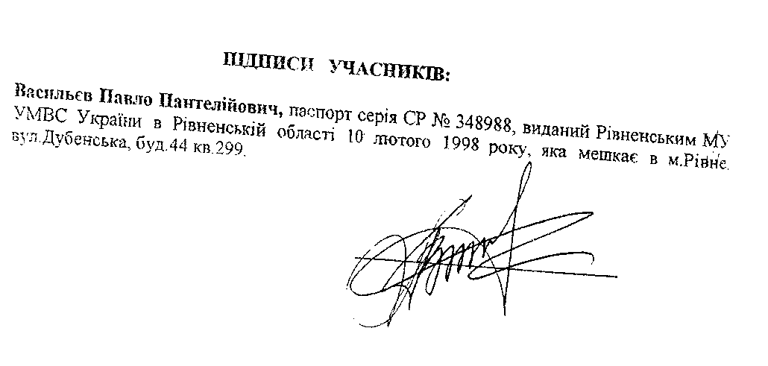
14.1. Будь-які зміни і доповнечня до установчих документів (цього Статуту У,;т_{г};і<прчлго договору) чдійенюються в письмовій формі і оформляються окремими додатками;;. ипх або шляхом викладення документів в новій редакції.

І. Загальні положення
":.— зний бухгалтер належить до професійної групи "Керівники".
~ :-■ значення на посаду головного бухгалтера та звільнення з неї здійснюється наказом керівника
-: ззсства з дотриманням вимог Кодексу законів про працю України та чинного законодавства про
- з "-саду Головного бухгалтера призначається особа, яка має повну вищу освіту відповідного
-гтяму підготовки (магістр, спеціаліст). Післядипломну освіту в галузі управління. Стаж
: =-алтерської роботи за професіями керівників нижчого рівня: для магістра - не менше 2 років, :- = _ аліста - не менше 3 років. ":.-:5пий бухгалтер повинен знати:
;=>:-г« України, Укази Президента України, постанови, розпорядження, рішення Кабінету Міністрів
■ • ;з ~и. Національного банку України, Державної податкової адміністрації України з питань
-;==с=их засад регулювання господарської діяльності підприємства.
~ г.-з-хення (стандарти) бухгалтерського обліку та інші нормативно-правові акти Міністерства
зз -з-: з України щодо порядку ведення бухгалтерського обліку та складання фінансової звітності,
я -а-.зх методичні документи міністерств та інших центральних органів виконавчої влади щодо
-=.- -зезих особливостей застосування положень (стандартів) бухгалтерського обліку.
: :-:=и технології виробництва продукції, порядок оформлення операцій і організацію
із •', ментообігу за розділами обліку, форми і порядок розрахунків, порядок приймання, зарахування
- я ?гг.анс. зберігання і витрат коштів, товарно-матеріальних та інших цінностей.
": ==/лз проведення інвентаризацій активів та зобов'язань.
Е- :-см:ку, організацію виробництва, праці і управління. ~зязз⁻-:ззу справу, основи цивільного права. _:, л:зз. фінансове та господарське законодавство. ~ : = = .'." а та норми охорони праці.
" :.-; = ",'й бухгалтер безпосередньо підпорядковується керівнику товариства.
"з - з~-ий бухгалтер здійснює керівництво працівниками бухгалтерії товариства.
:■ я я ^сутності головного бухгалтера його обов'язки виконує заступник (за відсутності останнього -
я зз з з призначена у відповідному порядку), який набуває відповідних прав і несе відповідальність
: я -а.-ежне виконання покладених на нього обов'язків.
Е_- = з.чонання обов'язків та реалізації прав головний бухгалтер взаємодіє:
; ■ я: вгіиками всіх структурних підрозділів товариства з питань фінансово-господарської діяльності
" : : -з~альником відділу кадрів -з питань підбору, прийняття на роботу, звільнення, переміщення
- з-я: =7=но відповідальних осіб та працівників бухгалтерії товариства.
II. Завдання та обов'язки
■;з- .'• с-*галтер:
Забезпечує ведення бухгалтерського обліку, дотримуючись єдиних методологічних засад,
в—змовлених Законом України "Про бухгалтерський облік та фінансову звітність в Україні", з
.шахуванням особливостей діяльності товариства і технології оброблення облікових даних.
С"агіізує роботу бухгалтерської служби, контроль за відображенням на рахунках бухгалтерського
;с7..ку всіх господарських операцій.
Е/магає від підрозділів, служб та працівників забезпечення неухильного дотримання порядку
з-хормлення та подання до обліку первинних документів.
- Е 'і/зає всіх необхідних заходів для запобігання несанкціонованому та непомітному виправленню
за"ис.з у первинних документах і регістрах бухгалтерського обліку та збереження оброблених
я:;-:., ментів, регістрів і звітності протягом встановленого терміну.
з Забезпечує складання на основі даних бухгалтерського обліку фінансової звітності товариства,
- ^-/сання її та подання в установлені строки користувачам.
і Зяз йснює заходи щодо надання повної, правдивої та неупередженої інформації про фінансовий
я~ан результати діяльності та рух коштів товариства.
Бере участь у підготовці та поданні інших видів періодичної звітності, які передбачають підпис
-словного бухгалтера, до органів вищого рівня у відповідності з нормативними актами,
затвердженими формами та інструкціями. : За погодженням з власником (керівником) товариства забезпечує перерахування податків та
з5осів, передбачених законодавством, проводить розрахунки з іншими кредиторами відповідно до

договірних зобов'язань,
- Здійснює контроль за веденням касових операцій, раціональним та ефективним використанням матеріальних, трудових та фінансових ресурсів.
- Бере участь у проведенні інвентаризаційної роботи на товаристві, оформленні матеріалів, пов'язаних з нестачею та відшкодуванням втрат від нестачі, крадіжки і псування активів товариства.
- Забезпечує перевірку стану бухгалтерського обліку у філіях, представництвах, відділеннях та інших відокремлених підрозділах.
- Організує роботу з підготовки пропозицій для власника (керівника) товариства щодо:
о визначення облікової політики товариства, внесення змін до обраної облікової політики,
вибору форми бухгалтерського обліку з урахуванням діяльності товариства і технології
оброблення облікових даних; о розроблення системи і форм внутрішньогосподарського (управлінського) обліку та правил
документообігу, додаткової системи рахунків і регістрів аналітичного обліку, звітності і
контролю господарських операцій; о визначення прав працівників на підписання первинних та зведених облікових документів; о вибору оптимальної структури бухгалтерської служби та чисельності її працівників,
підвищення професійного рівня бухгалтерів, забезпечення їх довідковими матеріалами; о поліпшення системи інформаційного забезпечення управління та шляхів проходження
обробленої інформації до виконавців; о впровадження автоматизованої системи оброблення даних бухгалтерського обліку з
урахуванням особливостей діяльності товариства чи удосконалення діючої; о забезпечення збереження майна, раціонального та ефективного використання
матеріальних, трудових та фінансових ресурсів, залучення кредитів та їх погашення; о виділення на окремий баланс філій, представництв, відділень та інших відокремлених
підрозділів товариства та включення їх показників до фінансової звітності товариства.
- Керує працівниками бухгалтерського обліку товариства та розподіляє між ними посадові завдання та обов'язки.
- Знайомить цих працівників із нормативно-методичними документами та інформаційними матеріалами, які стосуються їх діяльності, а також із змінами в чинному законодавстві.
III. Права
Головний бухгалтер має право:
- Діяти від імені бухгалтерії товариства, представляти інтереси товариства у взаємовідносинах зі структурними підрозділами та іншими організаціями з господарсько-фінансових та інших питань.
- В межах своєї компетенції підписувати та візувати документи.
- Самостійно вести листування зі структурними підрозділами товариства, а також з іншими організаціями з питань, які належать до компетенції бухгалтерії та не вимагають рішення керівника товариства.
- Вносити на розгляд керівника товариства пропозиції по вдосконаленню роботи, пов'язаної з обов'язками, що передбачені цією інструкцією.
- Вносити пропозиції керівнику товариства: про притягнення до матеріальної та дисциплінарної відповідальності посадових осіб за результатами перевірок; про заохочення працівників, що відзначилися.
б В межах своєї компетенції повідомляти керівнику товариства про всі виявлені недоліки в діяльносг товариства та вносити пропозиції щодо їх усунення.
- Вимагати та отримувати у керівників структурних підрозділів та фахівців інформацію та документи необхідні для виконання його посадових обов'язків.
- Залучати фахівців усіх структурних підрозділів до виконання покладених на нього завдань.
- Вимагати від керівника товариства (інших керівників) сприяння у виконанні обов'язків і реалізації прав, що передбачені цією посадовою інструкцією.
IV. Відповідальність
Головний бухгалтер несе відповідальність:
- За неналежне виконання або невиконання своїх посадових обов'язків, що передбачені цією посадовою інструкцією, - в межах, визначених чинним законодавством України про працю.
- За правопорушення, скоєні в процесі здійснення своєї діяльності, - в межах, визначених чинним адміністративним, кримінальним та цивільним законодавством України.
- За завдання матеріальної шкоди - в межах, визначених чинним цивільним законодавством та законодавством про працю України.

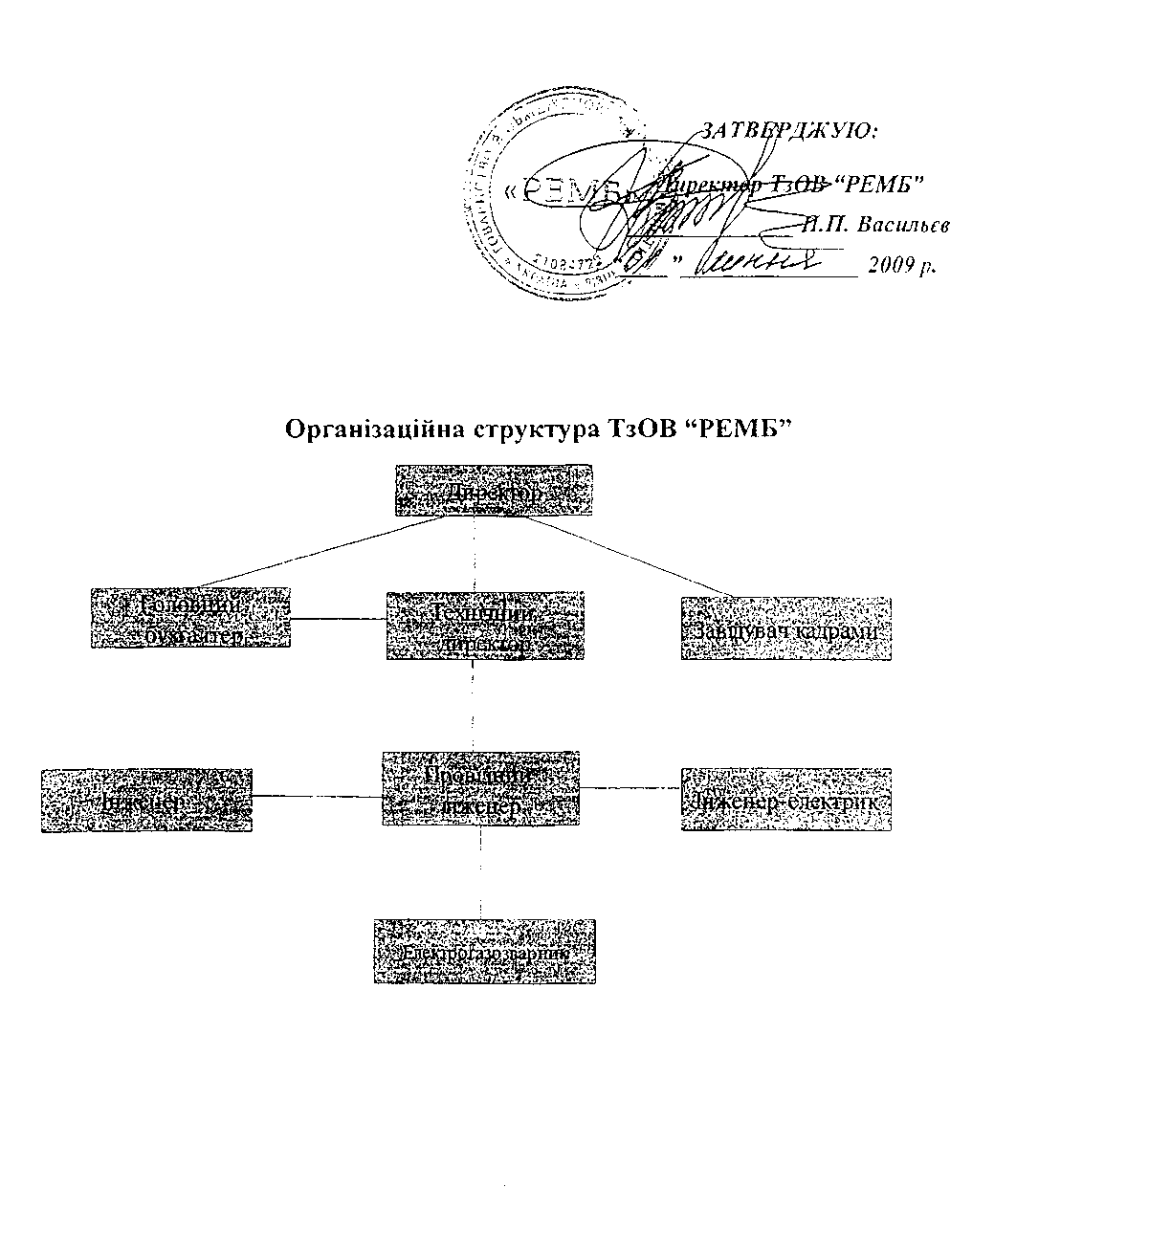

Товариство з обмеженою відповідальністю ", РЕМБ ^{п}
(назва підприємства)
Н АКАЗ№1
"ОГсічня 2009р1 лі,Рівне
ПР00ЩКОВУ ПОЛІТИКУ'ШПРЙЕ^СШМ
На виконання Закону України "Про бухгалтерський облік та фінансову звітність в Україні"від 16.07.99р.№996-ХІПоложень(стандартів)бухгалтерського обліку,затверджених наказами Мінфіну України,інших нормативно-правових актів,з метою дотримання господарських операцій та забезпечення своєчасного надання достовірної ■ інформації користувачам фінансової звітності наказую:
І.Встановити на підприємстві таку облікову політику:
1,1.Встановити такі методи обл-ку та принципиоцінки активів і зобов'язань підприємства:
1ЛЛ.Основні засоби.нематеріальні активи.■-.■■::. ,, . '■ "''■ ■'-..
1.1Л.1.Одиницею обліку вважати окремий об"ект основних засобівлтййх
необоротних матеріальнихактивів,нематеріальних активів.
1.1.1.2..Групування основних засобів та нематеріальних активів в аналітичному
обліку проводити згідно з Планом рахунків активів,каліталу,зобрв"язань та
і'осподарських операцій підприємств та організацій.затвердженим наказом
Міністерства фінансів України від 30.11.99р.^{е}29Кдалі-ГІлан рахунків).
1Л.1.3.У складі малоцінних необоротних активів обліковувати об"екти вартістю не
більше 1000(Одна тисяча)грн.та з очікуваним строком
використання(ексшгуатації)більше одного року(або операційного циклу).
1.1.1.4Ліквідаційну вартість об"екпв основних засобів та нематеріальних активів
прийняти рівною 0(Нуль)грн.
1.1.1,5.Амортизацію об'єктів основних засобів.інших необоротних матеріальних
активів,нематеріальних активів нараховувати таким методом-прямоліншним.
1 Л.1.б.Амортизацію малоцінних матеріальних активів нараховувати таким метгбдом-
методом сгшсанвд 100% у останньому місяці використання 0б"екта. ;,.
1.1.1,7,Переоцінку балансової вартості основних зас-обів^ематеріальних
актавів,ішішх необоротних активів до 'їхньої справедливої вартості проводити 1
раз на рік станом на 1 грудня поточного року,якщо їхня залишкова вартість
відхиляється від справедливої більш ніж на 10%.
1.1Л.8.при переоцінці необоротнихактивів суму дооцінки зараховувати до
нерозподіленого прибутку щороку.
1.1.2.3апаои.
1.1.2.1. Одиницею запасів вважати кожне найменування,однорідну групу.вид
цінностей.
1Л.2.2.Ашлітичний облік руху запасів відображати:

-у бухгалтерії-у кількісно-сумовому виразі, /:на-укладах-у-/кількісному виразі.
'"^Л^Д^ржу вибуття -Сировиіщ,матеріат:т(Напівфабрика'гі8,МИт₎івщи.х виробничих ;; запасів цготової ігродукфї'здійсшовати методом - щентифікованоісобівартосл. :' '\\1-Щ4Щр^ЩНку -фрасів проводити-щороку на підставі рішення постійно діючої ^{г,?}.анве%*ар}ізацшної комісії.
^1Л.2^5.Снецодяг_{г}виданий під звіт працівникам,обліковувати на особових картках ОСтаїшЬоіротягом усього всгановленого терміну його використання. Списання спецодягу^виданого під звіт,до закінчення встановлених термінів його аикорйсташія здійснювати тільки на підставі актів про його непридатність.Акти здавати в бухгалтерію відповідно до графіка документообігу.
І.Г.З-Заборгованість та забезпечення.
' 1.1.3 Л'Резерв сумнівних боргів формувати методом-застосуваняя;. .коефіцієнта
, стмнівності на підставі питомої ваги безнадійних боргів у чистому доході."
1.1.3.2. Забезпечення на додаткове пенсійне забезпечення.гарантійні
забов"язаш-ш,вчплати працівникам інструментами- власного капітаду.інші майбутні витрати і'платежі не проводити,
1.1.3'Доходи і витрати.
1.1,3.1.Оцінку, ступеня завершенності операції з надання -послуг^ві^наііня 'ро5іт)пррводити пшяхом вивчення виконаної роботи.
1.1. 3-2, Перелік статей калькулювання виробничої собівартості
продукціфобіт,прслуг). ~ прямі матеріальні витрати; г- ' прямі- витрати на оплату праці;
- інші прямі витрати;
- змінні загальновиробничі та постійні розподілені загальновиробничі витрати тощо.
І.І.З.Злтерелік змінних загальновиробничих витрат:
- основна і додаткова заробітна плата загальновиробничого персоналу та
відрахування на соціальні заходи;
• витрати., да водопостачання,електроенергію для забезпечення технологічного процесу тощо.
1.1.3-4.Перелік постійнихзагальновиробничих -витрат:
-заробіте/і плата та інші виплати, апарату управліннядільницями,а також відрахування,да соціальні заходи^ '' -витрати на. "опалення ,рсвітлення^одопретачання,утримання та інші послуги; -аліортюдісія" основних засобів загальновиробничого призначення; '-витрати на операційну оренду основних засобів виробничого призначення ,охоролу праці й техніку безпеки;витрати на поточний ремонт та технічне обслуговування основних засобів загальновиробничого призначення тощо. 1.1.3.5-Змінні та постійні заг&дьновиробничі витрати розподіляти на об"екти вйтратпропорцшно прямим витратам.
1.1.3-6.Отупінь завершеності робіт за будівельним контрактом визначати шляхом вимірювання та оцінки виконаної роботи.
1.1.3.7.Фінансові активи,придбані в результаті систематичних операцій,визнаватина дату виконання контракту.
2.0рганізація бухгалтерського обліку.
2.1.Ведення обліку на підприємстві здійснює головний бухгалтер, 2.2.Йухгалтерський облік вести відповіднодо Плану рахунків.Для забезпечення необ^цдної:дуалізації, облікової інформації дозволити бухгалтеру вводити додаткові

